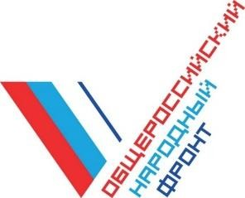
НАРОДНЫЙ ФРОНТ «ЗА РОССИЮ»
О Б Щ Е Р О С С И Й С К О Е О Б ЩЕ С Т В Е Н Н О Е Д В И Ж Е Н ИЕ

119285 Москва, ул.Мосфильмовская, д.40,
тел.: (495) 981-56-99, факс: (495) 980-25-61, e-mail: post@onf.ru

08.11.2022
№ ОНФ/2-1115/2022

Уважаемый Владислав Валерьевич!

ОБЩЕРОССИЙСКИЙ НАРОДНЫЙ ФРОНТ и Национальная ассоциация участников рынка ассистивных технологий «АУРА-Тех» с 2 по 10 декабря 2022 г. проводят крупнейшую общероссийскую акцию в сфере инклюзии, приуроченную к Международному дню инвалидов, – Тотальный тест «Доступная среда». Мероприятие направлено на привлечение внимания жителей России к теме инклюзии и доступной среды, а также улучшения качества жизни людей с инвалидностью и других социально уязвимых категорий населения.
Целью акции является ежегодный мониторинг знаний специалистов по вопросам обеспечения прав людей с инвалидностью. Реализация мероприятия позволит улучшить качество жизни людей с инвалидностью, а также повысить уровень информированности граждан России о проблемах и потребностях социально уязвимых категорий населения. По итогам общероссийской акции Тотальный тест «Доступная среда» будет сформирован рейтинг субъектов Российской Федерации по уровню вовлеченности в мероприятия по созданию условий доступности социальной инфраструктуры для людей с инвалидностью и других маломобильных групп населения и знаний представителей субъектов Российской Федерации по вопросам инклюзии и организации доступной среды.
Просим оказать следующее содействие в организации и проведении общероссийской акции «Тотальный тест «Доступная среда»:
- проинформировать о проведении акции региональные органы исполнительной власти и органы местного самоуправления, а также подведомственные им организации в сферах социальной защиты, здравоохранения, культуры, спорта, молодежной политики, общественного транспорта, строительства, жилищно-коммунального

2

хозяйства, науки и образования, общественного транспорта, предприятий потребительского рынка, общественных активистов и волонтеров, студентов;
- привлечь к освещению акции средства массовой информации и пресс-службы региональных органов исполнительной власти, органов местного самоуправления;
- включить общероссийскую акцию Тотальный тест «Доступная среда» в план мероприятий Декады инвалидов, приуроченных к Международному дню инвалидов, организуемых региональными и муниципальными исполнительными органами власти, а также подведомственными им организациями, а также направить итоговые редакции планов мероприятий в адрес организационного комитета акции по электронной почте test@social-tech.ru до 10 декабря 2022 г.;
- определить представителя для взаимодействия по вопросам реализации акции.
Официальное открытие общероссийской акции Тотальный тест «Доступная среда» состоится 2 декабря 2022 г. Тестирование можно будет пройти с 2 по 10 декабря 2022 г. Регистрация на сайте мероприятия по ссылке www.total-test.ru.
Координатор акции – Беляева Наталья Павловна, тел. (926) 863-86-19, test@social-tech.ru.

Приложения. 1. Программа проведения общероссийской акции Тотальный тест
«Доступная среда» на 1 л. в 1 экз.
- Пресс-релиз общероссийской акции Тотальный тест «Доступная среда» на 2 л. в 1 экз.
- Справка о проекте Тотальный тест «Доступная среда» на 2 л. в 1 экз.
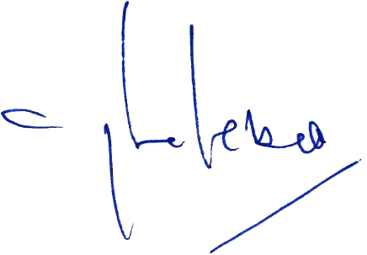
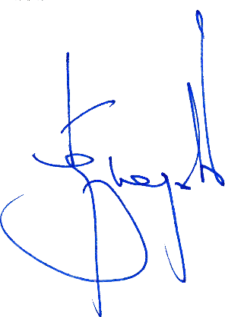
- Инструкция кураторам по вопросам координации общероссийской акции Тотальный тест «Доступная среда» на 1 л. в 1 экз.

Руководитель Исполкома М.М.Кузнецов

